МІНІСТЕРСТВО ОСВІТИ І НАУКИ УКРАЇНИ

ЛЬВІВСЬКИЙ НАЦІОНАЛЬНИЙ УНІВЕРСИТЕТ ІМЕНІ ІВАНА ФРАНКА
ФАКУЛЬТЕТ УПРАВЛІННЯ ФІНАНСАМИ ТА БІЗНЕСУ

ЗАТВЕРДЖЕНО
на засіданні кафедри цифрової економіки
та бізнес-аналітики
протокол №6 від “21” січня 2020 р.
Зав. кафедри ________________ ____________________
(підпис) (прізвище, ім’я, по батькові)

КОНСПЕКТ ЛЕКЦІЙ
З НАВЧАЛЬНОЇ ДИСЦИПЛІНИ

Комп'ютерні мережі
(назва навчальної дисципліни)

галузь знань: 05 «Соціальні та поведінкові науки»
(шифр та найменування галузі знань)
спеціальність: 051 «Економіка»
(шифр і найменування спеціальності)
спеціалізація: «Інформаційні технології в бізнесі» _______________________________________________
(найменування спеціалізації)

освітній ступінь: ______бакалавр___________________
(бакалавр, магістр)

Укладач:

Ситник В.Ю. .
(ПІБ, посада, науковий ступінь, вчене звання)

ЛЬВІВ 2020
КАФЕдра цифрової економіки та бізнес-аналітики

Конспект лекції № 1

Тема: Комп’ютерні мережі. Класифікація, топологія та мережні технології

Міжпредметні зв’язки Вивчення навчальної дисципліни “ Комп'ютерні мережі ” базується на знаннях, отриманих після вивчення дисципліни “Інформатика” та взаємопов’язана з такими дисциплінами як "Технологія проектування та адміністрування БД і СД", "Технології Internet".

Мета лекції: дати систематизовані основи наукових знань із навчальної дисципліни, розкрити стан і перспективи розвитку мереж, їх структуру, класифікацію та топологію.

План лекції (навчальні питання):
- Місце і роль локальних мереж.
- Класифікація мереж
- Топології мереж
- Мережні технології локальних мереж

Опорні поняття: мережа, топологія мережі, сервер, файл- сервер, поштовий сервер, зірка, кільце, шина.

Інформаційні джерела:

Основна та допоміжна література:
- Буров Є.В.. Комп’ютерні мережі. / 2-е вид., оновл. і доп. – Львів –Бак, 2003
- Комп’ютерні мережі : навчальний посібник / [Азаров О. Д., Захарченко С. М., Кадук О. В. та ін.] — Вінниця : ВНТУ, 2013. — 371 с.
- Бірюков М.Л., Стеклов В.К., Костік Б.Я. Транспортні мережі телекомунікацій: Системи мультиплексування: Підручник для студентів вищ. техн. закладів; За ред. В.К. Стеклова. – К.: Техніка, 2005. – 312 с.
- Валецька Т. М. Комп'ютерні мережі. Апаратні засоби. Навчальний посібник. - К.: Центр навчальної літератури, 2002. -208с.
- Габрусєв В.Ю. Вивчаємо комп’ютерні мережі. – К.: Вид. дім "Шкільний світ", 2005. – 128 с.

Навчальне обладнання: ноутбук, проектор.

ВИКЛАД МАТЕРІАЛУ ЛЕКЦІЇ

Питання 1. Історія розвитку локальних мереж
Зв'язок на невеликі відстані в комп'ютерній техніці існував ще задовго до появи перших персональних комп'ютерів.
До великих комп'ютерів (mainframes), приєднувалися численні термінали (або "інтелектуальні дисплеї"). Правда, інтелекту в цих терміналах було дуже мало, практично ніякої обробки інформації вони не робили, і основна мета організації зв'язку полягала в тому, щоб розділити інтелект ("машинний час") великого могутнього і дорогого комп'ютера між користувачами, що працюють за цими терміналами. Це називалося режимом розділення часу, оскільки великий комп'ютер послідовно в часі вирішував задачі безлічі користувачів. В даному випадку досягалося сумісне використовування найдорожчих у той час ресурсів - обчислювальних (мал. 1.1).
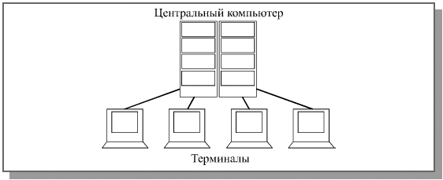
Мал. 1.1. Підключення терміналів до центрального комп'ютера

Потім були створені мікропроцесори і перші мікрокомп'ютери. З'явилася можливість розмістити комп'ютер на столі у кожного користувача, оскільки обчислювальні, інтелектуальні ресурси подешевшали. Та зате вся решта ресурсів залишалася ще досить дорогими. А що значить голий інтелект без засобів зберігання інформації і її документування? Не будеш же кожного разу після включення живлення наново набирати виконувану програму або берегти її в маломісткій постійній пам'яті. На допомогу знову прийшли засоби зв'язку. Об'єднавши декілька мікрокомп'ютерів, можна було організувати сумісне використовування ними комп'ютерній периферії (магнітних дисків, магнітної стрічки, принтерів). При цьому вся обробка інформації проводилася на місці, але її результати передавалися на централізовані ресурси. Тут знову ж таки спільно використовувалося найдорожче, що є в системі, але вже вчинено по-новому. Такий режим отримав назву режиму зворотного розділення часу (мал. 1.2). Як і в першому випадку, засоби зв'язку знижували вартість комп'ютерної системи в цілому. 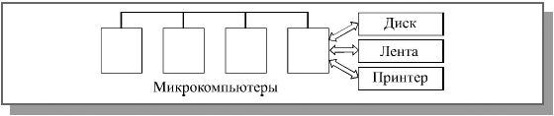
Мал. 1.2. З’єднання в мережу перших мікрокомп’ютерів

Питання і завдання студентам для контролю знань, самостійного опрацювання матеріалу лекції, для підготовки до семінарського, практичного, лабораторного заняття за темою лекції.
- Що таке регіональна комп’ютерна мережа ?
- Що таке робоча станція?
- Що таке роутер?
- Що таке сервер?
- Яке з’єднання передбачає топологія „зірка”?
- Яке з’єднання передбачає топологія „кільце”?
- Яке з’єднання передбачає топологія „спільна шина”?
- Який канал зв’язку з Інтернетом є найшвидшим?
- Які недоліки мереж з виділеним сервером?
- Які недоліки однорангових мереж?
- Які переваги і недоліки отримує користувач після введення ПК в домен?
- Які переваги мереж з виділеним сервером?
- Які переваги однорангових мереж?
- Як називаються єдині правила передачі даних в Internet?
Укладач(і):____________ ____Ситник В.Ю.___________
(підпис) (ПІБ, посада, науковий ступінь, вчене звання)

Конспект лекції № 2

Тема: Апаратні засоби комп'ютерних мереж

Міжпредметні зв’язки Вивчення навчальної дисципліни “ Комп'ютерні мережі ” базується на знаннях, отриманих після вивчення дисципліни “Інформатика” та взаємопов’язана з такими дисциплінами як "Технологія проектування та адміністрування БД і СД", "Технології Internet".

Мета лекції: дати систематизовані основи знань по апаратній складовій комп’ютерних мереж, налаштуванню мережевих адаптерів, використанню протоколів та ІР адресації в мережах.

План лекції:
- Кабельні мережі:
- Мережеве обладнання
- Безпровідні мережі

Опорні поняття: мережа, топологія мережі, сервер, файл- сервер, поштовий сервер, зірка, кільце, шина.

Інформаційні джерела:

Основна та допоміжна література:
- Буров Є.В.. Комп’ютерні мережі. / 2-е вид., оновл. і доп. – Львів –Бак, 2003
- Комп’ютерні мережі : навчальний посібник / [Азаров О. Д., Захарченко С. М., Кадук О. В. та ін.] — Вінниця : ВНТУ, 2013. — 371 с.
- Бірюков М.Л., Стеклов В.К., Костік Б.Я. Транспортні мережі телекомунікацій: Системи мультиплексування: Підручник для студентів вищ. техн. закладів; За ред. В.К. Стеклова. – К.: Техніка, 2005. – 312 с.
- Валецька Т. М. Комп'ютерні мережі. Апаратні засоби. Навчальний посібник. - К.: Центр навчальної літератури, 2002. -208с.
- Габрусєв В.Ю. Вивчаємо комп’ютерні мережі. – К.: Вид. дім "Шкільний світ", 2005. – 128 с.

Навчальне обладнання: ноутбук, проектор.

ВИКЛАД МАТЕРІАЛУ ЛЕКЦІЇ

Питання 1. Кабельні мережі:
Тепер, коли ви знайомі з основними поняттями комп'ютерних мереж, можна приступити до вивчення фізичних компонентів, використовуваних для з'єднання персональних комп'ютерів таким чином, щоб вони могли розділяти свої ресурси. У кабельних мережах для з'єднання комп'ютерів використовуються різні типи кабелів.
Мережні адаптери
Мережний адаптер — базовий мережний пристрій, необхідний для підключення комп'ютера до мережі. Він являє собою спеціальну плату, що вставляється в системний блок, з роз’ємом під відповідний тип кабелю. Існує, також, інтегровані в материнську плату мережні адаптери. Мережний адаптер перетворить рівнобіжні сигнали комп'ютера в послідовні, що передаються в мережний кабель. Нулі й одиниці даних, що генеровані комп'ютером, перетворюються мережним адаптером в електричні або світлові імпульси, радіохвилі, а також у будь-який інший сигнал, що надходить на мережний носій.
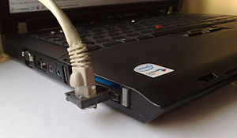
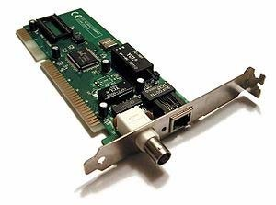
Важливою частиною мережного інтерфейсу є трансивер (transmitter/receiver — приймач/передавач сигналів). У більшості випадків трансивер убудований безпосередньо в мережний адаптер
Таким чином, мережний адаптер відповідає за підготовку даних до передачі їх на мережний носій, за прийом даних, що надходять, і за керування потоком даних між комп'ютером і носієм.
За конструктивною реалізацією мережеві плати поділяються на:
- Внутрішні - окремі плати, вставляються в ISA, PCI або PCI-E слот;
- Зовнішні, що підключаються через USB або PCMCIA інтерфейс, переважно використовуються в ноутбуках;
- Вбудовані в материнську плату.
На 10-мегабітних мережевих платах для підключення до локальної мережі використовуються 4 типи роз'ємів:
- 8P8C для витої пари;
- BNC-коннектор для тонкого коаксіального кабелю;
- 15-контактний роз'єм AUI трансівера для товстого коаксіального кабелю.
- Оптичний роз'єм ( en: 10BASE-FL та інші стандарти 10 Мбіт Ethernet)
Ці роз'єми можуть бути присутніми в різних комбінаціях, іноді навіть всі три відразу, але в будь-який даний момент працює тільки один з них.
На 100-мегабітних платах встановлюють або роз'єм для витої пари (8P8C, помилково званий RJ-45 ^{[1]}), або оптичний роз'єм (SC, ST, MIC ^{[2]}).
Поряд з роз'ємом для витої пари встановлюють один або кілька інформаційних світлодіодів, що повідомляють про наявність підключення і передачі інформації.

Кабелі
Коаксіальний кабель – використовується в мережах з топологією «шина» і «кільце».
Кабель являє собою провід з екраном, схожий на телевізійний, тільки з опором 50 Ом.
Швидкість прийому/передачі даних у мережах – 10 Мбіт/с. Існує тонкий і товстий коаксіальний кабель. В даний час йде заміна коаксіальних кабелів на більш високошвидкісну кручену пару.
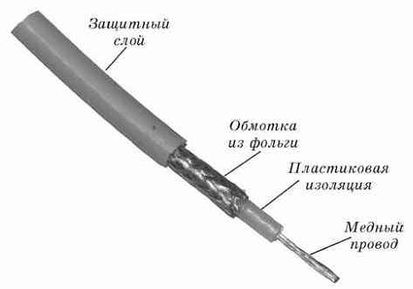
Рис. 1. Коаксіальний кабель
На кінцях такого кабелю монтуються спеціальні роз’єми, призначені для з’єднання сегментів кабелю та під’єднання до мережених плат. Вони зображені на рисунку 2.
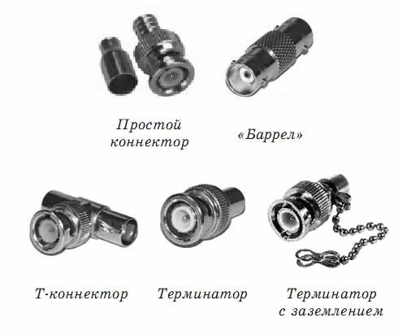
Рис. 2. BNC конектори ризних типів
Тонкий коаксіальний кабель — гнучкий кабель діаметром близько 0,5 см (0,25 дюйма). Він простий в застосуванні і підходить практично для будь-якого типу мережі. Підключається безпосередньо до мережевого адаптера комп'ютера. Деякі типи кабелів покриває металева сітка — екран (shield). Він захищає передавані кабелем дані, поглинаючи зовнішні електромагнітні сигнали, які називаються перешкодами або шумом. Таким чином, екран не дозволяє перешкодам спотворити дані. Електричні сигнали, що кодують дані, передаються по жилі. Жила — це один дріт (суцільна жила) або пучок проводів. Суцільна жила виготовляється як правило, з міді.
Жила оточена діелектричним (dielectric) ізоляційним шаром, який відокремлює її від металевого обплетення. Обплетення грає роль «землі» і захищає жилу від електричних шумів (noise) і перехресних перешкод (crosstalk). Перехресні перешкоди — це електричні наведення, викликані сигналами в сусідніх проводах. Тонкий коаксіальний кабель здатний передавати сигнал на відстань до 185 м
Товстий коаксіальний кабель — відносно жорсткий кабель з діаметром близько 1 см (0,5 дюйма). Іноді його називають «стандартний Ethernet», оскільки він був першим типом кабелю, вживаним в Ethernet, — популярній мережевій архітектурі. Мідна жила цього кабелю товща, ніж у тонкого коаксіального кабелю.
Чим товстіша жила у кабеля, тим більшу відстань здатний подолати сигнал. Отже, товстий коаксіальний кабель передає сигнали далі, ніж тонкий, — до 500 м (близько 1640 футів). Тому товстий коаксіальний кабель іноді використовують як опорний кабель [магістралі (backbone)], який сполучає декілька невеликих мереж, побудованих на тонкому коаксіальному кабелі. Для підключення до товстого коаксіального кабелю застосовують спеціальний пристрій — трансивер (transceiver). Товстий коаксіальний кабель передає сигнали далі, ніж тонкий, — до 500 м (близько 1640 футів). Тому товстий коаксіальний кабель іноді використовують як опорний кабель [магістралі (backbone)], який сполучає декілька невеликих мереж, побудованих на тонкому коаксіальному кабелі.

Кручена пара – використовується в мережах з топологією «зірка». Швидкість прийому/передачі даних у мережах – 10/100/1000 Мбіт/с. Кабель являє собою 4 скручених пари проводів, що мають загальну ізоляцію.

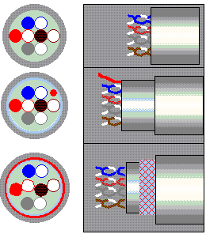
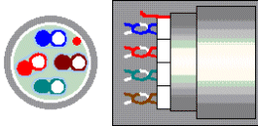
а:
Незахищена кручена пара: (UTP — unscreened twisted pair)
Фольгована кручена пара: (FTP — foiled twisted pair)
Фольгована екранована кручена пар
(FBTP — foiled braided twisted pair)
Захищена кручена пара: (STP — shielded twisted pair)

Рис. 3. Типи кабелів «кручена пара»
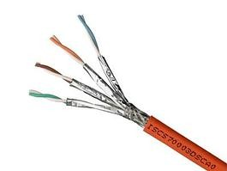
Рис 4. Кабель "захищена кручена пара"
Використовувані категорії кручених пар

Категорія | Максимальна пропускна здатність (швидкість) | Характеристики й область застосування
Саt 1 | Тільки для голосу | Тільки в телефонних мережах
Cat 2 | 4 Мбіт/с | Для передачі даних не рекомендується
Cat 3 | 16 Мбіт/с | Нижчий рівень розпізнавання даних; використовується головним чином у телефонних мережах
Cat 4 | 20 Мбіт/с | Придатний для Ethernet із пропускною здатністю 10 Мбіт/с
Cat 5 | 100Мбіт/с | Найбільш розповсюджена категорія в локальних мережах; використовується в Fast Ethernet (100 Мбит/с)
Cat 5e (Enhanced) | 155 Мбіт/с | Використовується в Fast Ethernet і мережах  ATM 155 Мбіт/с
Cat 6 і 7 | 1 Гбіт/с і вище | Використовується в нових технологіях Gigabit Ethernet

Екран, зроблений із плетених мідних жилок або з фольги, оточує два скручених ізольованих мідних проводи. У свою чергу, екран укладений у захисну ізоляційну оболонку. Екран зменшує вплив зовнішніх електромагнітних перешкод.
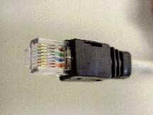
Рис 5. Штекер кабелю "кручена пара"

Роз'єм 8P8C (8 Position 8 Contact), іноді помилково званий RJ45, - уніфікований роз'єм, який використовується в телекомунікації. Має 8 контактів і фіксатор.
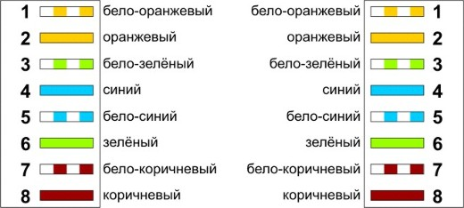
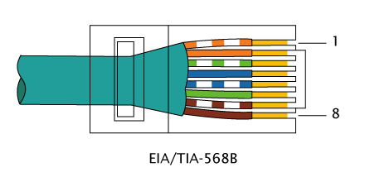
Прямий порядок обжимки витої пари, що веде від робочої станції до концентратора.

Для з'єднання кінцевого обладнання Ethernet (такого як комп'ютер, мережевий принтер) із комутаційним обладнанням (хаб/комутатор/маршрутизатор) обидва кінці кабелю обжимаються однаково (т. зв. прямий кабель).
Кросс-лінковий (перехресний) порядок обжимки витої пари.
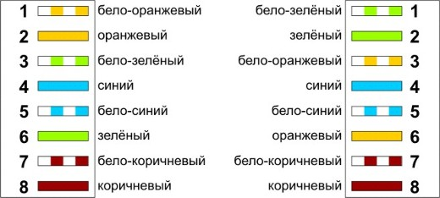
Для безпосереднього з'єднання між собою двох екземплярів мережного обладнання (наприклад, двох комп'ютерів чи двох хабів) необхідно використовувати спеціальний, кросоверний кабель. У такого кабелю перехрещення ліній Rx і Tx виконується на одному з кінців кабелю.

Волоконно-оптичні кабелі
Волоконно-оптичні кабелі — відносно новий тип мережних носіїв. Їхня пропускна здатність вище, ніж у традиційних кабелів, однак коштують вони дорожче. Популярність волоконно-оптичних кабелів неухильно росте. Оптоволоконний кабель— конструкція з одного або кількох ізольованих один від одного оптичних волокон (оптоволокно), укладених в оболонку. Крім власне жил і ізоляції може містити екран, силові елементи та інші конструктивні елементи. Розрізняють одномодове і багатомодове волокно. Одномодове волокно (SM) найпоширеніших розмірів, буває: 8/125 і 9/125 мкм (це означає: діаметр серцевини — 8 мкм, діаметр волокна — 125 мкм тощо). Багатомодове (MM) найпоширеніших розмірів, буває: 50/125 і 62/125 мкм. Одномодове волокно дешевше за багатомодове, дозволяє передавати оптичний імпульс на великі відстані, з меншим розходженням сигналу на виході, але в той же час прямопередавальне устаткування для нього значно дорожче. Існує також багатомодове волокно з градієнтним профілем у якого зменшені ці недоліки.
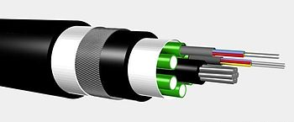

Рис 6. Оптоволоконний кабель

Для підключення волоконно-оптичного кабелю використовують конектори різних типів (рис.7). Найбільш сучасні – це конектору типу SC.
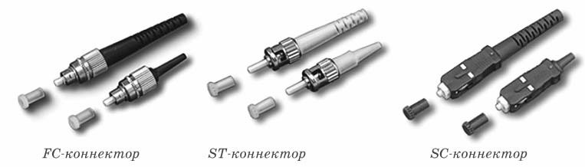
Рис. 7. Оптоволоконні конектори

Режими передачі оптичних сигналів
Волоконно-оптичні кабелі можуть працювати в двох режимах передачі сигналів.
  - Одномодовий режим. Світлові імпульси проходять уздовж осі оптичної нитки.
  - Багатогомодовий режим. Світлові імпульси багаторазово відбивають від стінок оптичної нитки.
В одномодовому режимі пропускна здатність вище (до 10 Гбит/с). У многомодовом промінь світла складається з багатьох променів, що проходять різними шляхами, тому світловий імпульс "розмазується" уздовж кабелю. У той же час в одномодовому режимі імпульс не "розмазується" і тому може бути більш коротким, а пропускна здатність, відповідно, вище.

Джерела світлових імпульсів
Для генерації світлових імпульсів, переданих по оптичній нитці волоконно-оптичного кабелю, використовується два типи джерел світла.
- Світлодіоди. Звичайно використовуються в одномодовому режимі, тобто в кожен момент часу генерується (або відсутній) тільки один імпульс. Інтенсивність імпульсів невелика.
- Напівпровідникові лазери. Генерують інтенсивний, добре сфальцьований світловий імпульс заданого кольору. Використовуються в многомодовому режимі, тобто коли по одній нитці одночасно передається багато світлових імпульсів різного кольору.

Питання 2. Мережеве обладнання

Мереже́ве обла́днання — пристрої, необхідні для роботи комп'ютерної мережі, наприклад: маршрутизатор, комутатор, концентратор, патч-панель та ін. Зазвичай розрізняють активне та пасивне мережеве обладнання.
Активне мережеве обладнання.
Під цією назвою мається на увазі устаткування, що має певні «інтелектуальні» можливості. Тобто маршрутизатор, комутатор, світч) і т. д. є активним мережним устаткуванням.

Пасивне мережеве обладнання.
Під пасивним мережним устаткуванням мається на увазі обладнання, не наділене «інтелектуальними» особливостями. Наприклад — кабельна система: кабель (коаксіальний і кручена пара (UTP / STP)), вилка/розетка, повторювач (репітер), патч-панель, концентратор (хаб), і т. д. Також, до пасивного обладнання можна віднести монтажні шафи і стійки, телекомунікаційні шафи.

Концентратори

Мережний концентратор – пристрій що з’єднує комп’ютери в мережах з топологією
"Зірка". На даний час поширені наступні типи мережних концентраторів:
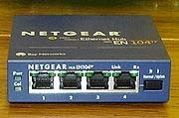
Hub (від англ. hub — центр діяльності) — об'єднуючий компонент, до якого підключаються всі комп'ютери в мережі топології "зірка". Активні hub підключаються до джерела електроенергії; вони можуть відновлювати і ретранслювати сигнали. Пасивні hub лише виконують функцію комутації. Hub використовується для об'єднання кількох пристроїв Ethernet в спільний сегмент. Пристрої підключаються за допомогою витої пари,
коаксіального кабелю чи оптоволокна.
Повторювач (англ. repeater) — призначений для збільшення відстані мережевого з'єднання шляхом повторення електричного сигналу «один в один». Застосовує не підсилення, а повторення сигналу. При цьому пристрій на вході повинен приймати сигнал, далі розпізнавати його первинний вигляд, і генерувати на виході його точну копію. Відновлений сигнал транслюється на всі активні порти, крім того, з якого прийшов сигнал. Така схема в теорії може передавати дані на скільки завгодно великі відстані (якщо не враховувати особливості розділення фізичного середовища в Ethernet).
Мережевий комутатор (від англ. switch — перемикач) — пристрій, призначений для
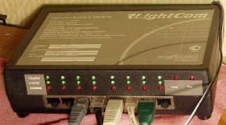
з'єднання декількох вузлів комп'ютерної мережі в межах одного сегменту. На відміну від попередніх концентраторів, які поширювали трафік від одного під’єднаного пристрою до всіх останніх, комутатор передає дані тільки безпосередньо одержувачеві. Це підвищує продуктивність і безпеку мережі, позбавляючи решту сегментів мережі від необхідності (і можливості) обробляти дані, які їм не призначалися. Комутатор зберігає в пам'яті таблицю, в якій вказується відповідність MAC-адреси вузла порту комутатора. При включенні комутатора ця таблиця порожня, і він працює в режимі навчання. При цьому комутатор аналізує кадри і, визначивши MAC-адресу хоста- відправника, заносить його в таблицю. Згодом, якщо на один з портів комутатора поступить кадр, призначений для хоста, MAC-адреса якого вже є в таблиці, то цей кадр буде переданий тільки через порт, вказаний в таблиці. Якщо MAC-адрес хоста- одержувача ще не відома, то кадр буде продубльований на всі інтерфейси. З часом комутатор будує повну таблицю для всіх своїх портів, і в результаті трафік локалізується.

Питання 3. Безпровідні мережі
Комітет зі стандартів IEEE 802 сформував робочу групу по стандартах для безпровідних локальних мереж 802.11 у 1990 році. Ця група зайнялася розробкою загального стандарту для радіоустаткування і мереж, що працюють на частоті 2,4 Ггц, зі швидкостями доступу 1 і 2 Mbps (Megabits-per-second). Роботи зі створення стандарту були завершені через 7 років, і в червні 1997 року була ратифікована перша специфікація 802.11 або Wi-Fi (англ. Wireless Fidelity — «безпровідна точність»).
IEEE 802.11 визначає два типи устаткування – клієнт, що звичайно являє собою комп'ютер, укомплектований бездротовою мережною інтерфейсною картою (Network Interface Card, NIC), і точка доступу (Access point, AP), що виконує роль моста між бездротовою і дротовою мережами. Точка доступу звичайно містить у собі приймач\передавач, інтерфейс кабельної мережі (802.3), а також програмне забезпечення, що займається обробкою даних.
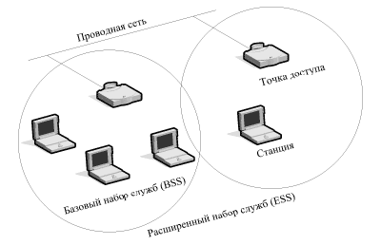
Рис. 8. Архітектура мережі "клієнт/сервер" на базі технології Wi-Fi

Безпровідні мережні плати розраховано на підключення до шин:
PCcard/PCMCIA – стандартна шина для ноутбуків (рис.9);

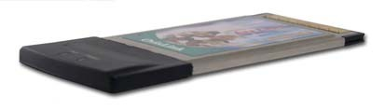

Рис.9. Безпровідна мережна плата Wi-Fi 802.11g+ формату PCMCIA

PCI – стандартна шина стаціонарних комп’ютерів (рис.10);
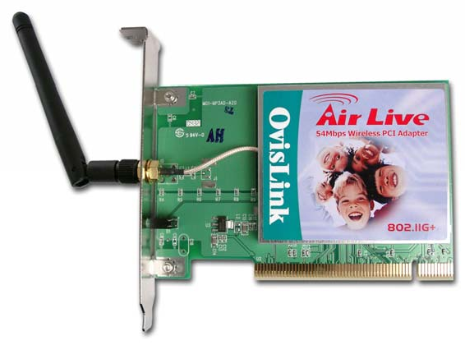
Рис.10. Безпровідна мережна плата Wi-Fi 802.11g+ формату PCI

USB - має зовнішній роз'їм для під’єднання на будь якому персональному комп'ютері (рис.11)
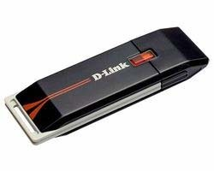
Рис.11. Безпровідна мережна плата Wi-Fi 802.11g+ формату USB

То́чка до́ступу або точка бездротового доступу (англ. Access Point) — центральний пристрій бездротової мережі, що використовується для організації з'єднання між бездротовими клієнтами, а також для з'єднання дротового і бездротового сегментів, виконуючи функції моста між ними (рис.12).
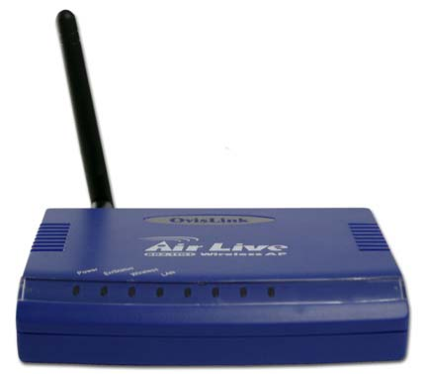
Рис.12. Точка доступу Wi-Fi 802.11g+

На даний час в Україні існують наступні стандарти Wi-Fi:

IEEE 802.11a
Короткі характеристики:
- швидкість передачі даних: до 54 Mbit/sec
- робоча частота: 5 GHz
- робота в напівдуплексному режимі
- можлива робота в складі однорангової мережі або з використанням точки доступу

IEEE 802.11b
Короткі характеристики:
- швидкість передачі даних: до 11 Mbit/sec
- робота в напівдуплексному режимі
- можлива робота в складі однорангової мережі або з використанням точки доступу
- робоча частота: 2.4GHz

IEEE 802.11g
Короткі характеристики:
- швидкість передачі даних: до 54 Mbit/sec
- робота в напівдуплексному режимі
- можлива робота в складі однорангової мережі або з використанням точки доступу
- робоча частота: 2.4GHz

IEEE 802.11g+
Короткі характеристики:
- швидкість передачі даних: до 108 Mbit/sec
- робота в напівдуплексному режимі
- можлива робота в складі однорангової мережі або з використанням точки доступу
- робоча частота: 2.4GHz

IEEE 802.11n
Короткі характеристики:
- швидкість передачі даних: до 300 Mbit/sec
- робота в напівдуплексному режимі
- можлива робота в складі однорангової мережі або з використанням точки доступу
- робоча частота: 2.4GHz

Що стосується дальності, то для кабельних мереж її можна формально вважати рівної 100 метрам. Випробування IEEE 802.11b дають нам цифру в ті ж 100 м для роботи на максимальній швидкості. Якщо ставити метою одержання максимальної відстані, то кращі представники даного устаткування працюють на дальності до 500 метрів на відкритому просторі зі штатними антенами. Природно, застосування зовнішніх спрямованих антен може збільшити відстань до декількох кілометрів при прямої видимості. А от при використанні радіоустаткування в будинку/офісі дальність роботи помітно знижується. Три бетонних стіни або перекриття приводять до того, що навіть на відстані в 30 метрів зв'язок стає повільним.

Інші безпровідні засоби з’єднання

(стандарт IEEE 802.15.1)
Англ. Bluetooth (голубий зуб) — це технологія радіозв'язку, створена у 1998 році групою компаній: Ericsson, IBM, Intel, Nokia, Toshiba.
В даний час розробки в області Bluetooth ведуться групою Bluetooth SIG (англ. Special Interest Group), до якої входять також Lucent, Microsoft та інші компанії, чия діяльність пов'язана з мережними технологіями. Основне призначення Bluetooth - забезпечення економного (з точки зору споживаного струму) і дешевого радіозв'язку між різноманітними типами електронних пристроїв, таких як мобільні телефони та аксесуари до них, портативні та настільні комп'ютери, принтери та інші. Причому, велике значення приділяється компактності електронних компонентів, що дає можливість застосовувати Bluetooth у малогабаритних пристроях розміром з наручний годинник.
Інтерфейс Bluetooth дозволяє передавати як голос (зі швидкістю 64 Кбіт/сек), так і дані. Для передачі даних можуть бути використані асиметричний (721 Кбіт/сек в одному напрямку і 57,6 Кбіт/сек в іншому) та симетричний (432,6 Кбіт/сек в обох напрямках) методи. Працюючи на частоті 2.4 ГГц, прийомопередавач дозволяє встановлювати зв'язок у межах 10 або 100 метрів. У стандарті Bluetooth передбачене шифрування даних, що передаються з використанням ключа ефективної довжини від 8 до 128 біт і можливістю вибору односторонньої або двосторонньої аутентифікації. Додатково, до шифрування на рівні протоколу, може бути використано шифрування на програмному рівні.
Bluetooth 3.0
Робоча група з розробки стандарту бездротової передачі даних Bluetooth, 21 квітня 2009 року випустила специфікацію Bluetooth 3.0. Модулі з підтримкою нової специфікації поєднуватимуть в собі дві радіосистеми.
Перша, з низьким енергоспоживанням, забезпечує передачу даних на звичайній для другої версії Bluetooth швидкості в три мегабіти в секунду. Інша, високошвидкісна і сумісна із стандартом 802.11, забезпечує швидкості, порівнянні із швидкістю мереж Wi-Fi. Використання тієї або іншої радіосистеми залежить від розміру файлу, який передається.

Невеликі файли передаватимуться по повільному каналу, а великі — по високошвидкісному. Після закінчення передачі модуль повернеться в режим зниженого енергоспоживання.

Bluetooth - являють собою невеликі USB пристрої, схожі на флеш накопичувач або USB ключ. На адаптері встановлений індикатор живлення.

(стандарт IEEE 802.15.4)
У технології ZigBee, що з'явилася недавно завдяки зусиллям декількох крупних комунікаційних компаній, показники ще «скромніші» — її специфікація передбачає захищену передачу даних в радіусі 10—75 метрів і з максимальною швидкістю до 250 Кбіт/с. Здавалося б, навіщо вона потрібна, якщо швидкості передачі в ній ще нижчі, ніж для Bluetooth. Проте «родзинкою» пристроїв ZigBee є їх наднизьке енергоспоживання і здатність переходити в «сплячий режим», коли передача даних не потрібна. Тому основною сферою використання ZigBee-устройств стануть не локальні мережі, а системи моніторингу і контролю апаратури, зокрема мережевого устаткування.

Навіщо?

У багатьох застосуваннях потрібно безпровідні мережі зв'язки, що не мають високої швидкості передачі, але надійні, живучі (здатні до самовідновлення), прості в розгортанні і експлуатації. Важливо також, щоб устаткування таких мереж допускало тривалу роботу від автономних джерел живлення, мало низьку вартість, і було компактним. Приклад такого застосування - "розумний будинок".
Такому поєднанню вимог ще 10 років тому не відповідав жоден з мережевих стандартів, що і привело до створення стандартів IEEE 802.15.4 і ZigBee, що описують стійкі масштабовані багатокрокові безпровідні мережі, прості в розгортанні і підтримувальні самі різні застосування.
Чому саме ZigBee?

Мережі ZigBee, на відміну від інших безпровідних мереж передачі даних, повністю задовольняють перелічені вище вимоги, а саме:
а) завдяки комірчастій (mesh) топології мережі і використанню спеціальних алгоритмів маршрутизації мережа ZigBee забезпечує самовідновлення і гарантовану доставку пакетів у випадках обриву зв'язку між окремими вузлами (появи перешкоди), перевантаження або відмови якогось елементу;
б) специфікація ZigBee передбачає криптографічний захист даних, що передаються по безпровідних каналах, і гнучку політику безпеки;
в) облаштування ZigBee відрізняються низьким електроспоживанням, особливо кінцеві пристрої, для яких передбачений режим "сну", що дозволяє цим пристроям працювати до трьох років від однієї звичайної батарейки АА і навіть ААА;
г) мережа ZigBee - самоорганизующаяся, її структура задається параметрами профілю стека конфігуратора і формується автоматично шляхом приєднання (повторного приєднання) до мережі пристроїв, що утворюють її, що забезпечує простоту розгортання і легкість масштабування шляхом простого приєднання додаткових пристроїв;
д) пристрої ZigBee компактні і мають відносно невисоку вартість.
Зв'язок в мережі ZigBee здійснюється шляхом послідовної ретрансляції пакетів від вузла джерела до вузла адресата. У мережі ZigBee передбачені декілька альтернативних алгоритмів маршрутизації, вибір яких відбувається автоматично.
Стандарт передбачає можливість використання каналів в декількох частотних діапазонах. Найбільша швидкість передачі і найкраща завадостійка досягається в діапазоні від 2,4 до 2,48 ГГц. У цьому діапазоні передбачені 16 каналів по 5 Мгц.
Ціна, яку довелося заплатити в мережах ZigBee за мінімізацію енергоспоживання, компактність і дешевизну, - відносно низька швидкість передачі даних.
"Брутто" швидкість (включаючи службову інформацію) складає 250 кбит/c. Середня швидкість передачі корисних даних, залежно від завантаження мережі і числа ретрансляцій, складає від 5 до 40 кбит/с.
Відстань між робочими станціями мережі складає десятки метрів усередині приміщень і сотні метрів на відкритому повітрі. За рахунок ретрансляцій зона, що покривається мережею, може бути дуже значною: до декількох тисяч квадратних метрів в приміщенні і до декількох гектар на відкритому просторі. Більше того, мережа ZigBee у будь-який момент може бути розширена додаванням нових елементів або навпаки розбита на декілька зон простим призначенням відповідного числа нових конфігураторів мережі. Це буває корисно для зниження навантаження і відповідно підвищення швидкості передачі даних.

(Стандарт IEEE 802.16)
WiMAX - від англ. Worldwide Interoperability for Microwave Access. Стандарт IEEE
802.16 — стандарт безпровідного зв'язку, що забезпечує широкосмуговий зв'язок на значні відстані (до 10 км) зі швидкістю, порівняною з кабельними з'єднаннями.
802.16 - це так звана технологія "останньої милі", яка використовує діапазон частот від 10 до 66 GHz. Оскільки це сантиметровий і міліметровий діапазон, то потрібна умова "прямої видимості". Стандарт підтримує топологію point - to - multipoint, технології frequency - division duplex (FDD) і time - division duplex (TDD), з підтримкою quality of service (QoS). Можлива передача звуку і відео. Стандарт визначає пропускну спроможність 120 Мбіт/с на кожен канал в 25 MHz.
Побудова мереж на базі технології WiMAX дозволить забезпечити широкосмуговий доступ до Інтернету у віддалених районах, де відсутні кабельні мережі, а також організувати зв'язок між будинками й іншими об'єктами, розташованими на відстані декількох кілометрів.

Питання і завдання студентам для контролю знань, самостійного опрацювання матеріалу лекції, для підготовки до семінарського, практичного, лабораторного заняття за темою лекції.
- Що таке регіональна комп’ютерна мережа ?
- Що таке робоча станція?
- Що таке роутер?
- Що таке сервер?
- Який канал зв’язку з Інтернетом є найшвидшим?
- Як називаються єдині правила передачі даних в Internet?
- Програмне забезпечення клієнта мережі.
- Серверне програмне забезпечення.
- Що таке „Робоча група”?
- Що таке мережевий адаптер?
- Що таке протокол?
- Які недоліки мереж з виділеним сервером?
- Які недоліки однорангових мереж?
- Які характеристики має виділене підключення до Internet?
- Яку IP-адресу комп’ютера називають динамічною?
- Яку IP-адресу комп’ютера називають статичною?

Укладач(і):____________ ____Ситник В.Ю.___________
(підпис) (ПІБ, посада, науковий ступінь, вчене звання)

Конспект лекції № 3

Тема: Еталонна модель взаємодії відкритих систем (OSI) та принципи адресування в комп’ютерних мережах

Міжпредметні зв’язки Вивчення навчальної дисципліни “ Комп'ютерні мережі ” базується на знаннях, отриманих після вивчення дисципліни “Інформатика” та взаємопов’язана з такими дисциплінами як "Технологія проектування та адміністрування БД і СД", "Технології Internet".

Мета лекції: дати систематизовані основи знань по еталонній моделі взаємодії відкритих систем(OSI) та основам адресації в мережах

План лекції:
- Еталонна модель взаємодії відкритих систем (OSI)
  - Склад моделі та функції рівнів
  - Протоколи та пристрої
- Основи адресування
  - Адресація в комп’ютерних мережах
  - Статичні та динамічні IP-адреси
  - Класифікація адрес IP

Опорні поняття: мережа, протокол, модель OSI,
Інформаційні джерела:

Основна та допоміжна література:
- Буров Є.В.. Комп’ютерні мережі. / 2-е вид., оновл. і доп. – Львів –Бак, 2003
- Комп’ютерні мережі : навчальний посібник / [Азаров О. Д., Захарченко С. М., Кадук О. В. та ін.] — Вінниця : ВНТУ, 2013. — 371 с.
- Бірюков М.Л., Стеклов В.К., Костік Б.Я. Транспортні мережі телекомунікацій: Системи мультиплексування: Підручник для студентів вищ. техн. закладів; За ред. В.К. Стеклова. – К.: Техніка, 2005. – 312 с.
- Валецька Т. М. Комп'ютерні мережі. Апаратні засоби. Навчальний посібник. - К.: Центр навчальної літератури, 2002. -208с.
- Габрусєв В.Ю. Вивчаємо комп’ютерні мережі. – К.: Вид. дім "Шкільний світ", 2005. – 128 с.

Навчальне обладнання: ноутбук, проектор.

ВИКЛАД МАТЕРІАЛУ ЛЕКЦІЇ

Питання 1 Еталонна модель взаємодії відкритих систем (OSI)

Модель Open System Interconnect (OSI) — еталонна модель взаємодії відкритих систем - була прийнята Міжнародною організацією зі стандартизації (ISO)в 1978 році як перший крок до стандартизації численних протоколів, необхідних для побудови комп'ютерних мереж. Ця модель є ієрархічною структурою, в якій є сім рівнів. Кожен рівень виконує покладені на нього функції, надаючи сервіси верхньому рівню та запитуючи відповідний сервіс у сусіднього нижчого рівня.
На рис. 1 зображено два вузли (комп'ютери або процеси). Перший надсилає інформацію, другий її приймає. Відповідно до моделі OSI, кожен рівень вузла, що посилає інформацію, логічно взаємодіє з аналогічним рівнем вузла, що її отримує. Кожному рівню «здається», що він безпосередньо взаємодіє з таким же рівнем іншого комп'ютера. Проте насправді під час передачі інформації через мережу на вузлі- відправнику (комп'ютер І) інформація послідовно перетворюється на рівнях від 7-го до 1-го. На кожному рівні до основного повідомлення додаються заголовки, які містять додаткову службову інформацію (рис. 1). Нарешті, інформація у вигляді електромагнітних чи оптичних сигналів (на фізичному рівні, рівень 1) відправляється через середовище передачі на вузол, який отримує повідомлення (комп'ютер 2). На ньому інформація знову послідовно перетворюється на рівнях від 1 -го до 7-го з використанням відповідної службової інформації.
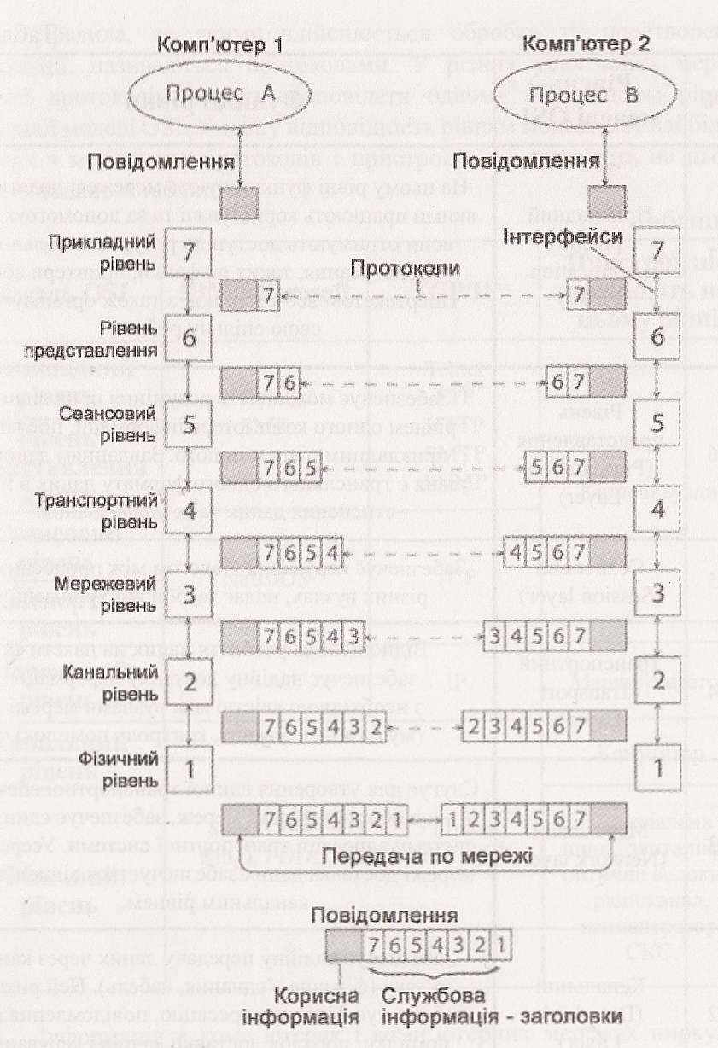

Конспект лекції № 4

Тема: Організація комп’ютерної безпеки та захисту інформації.

Міжпредметні зв’язки Вивчення навчальної дисципліни “ Комп'ютерні мережі ” базується на знаннях, отриманих після вивчення дисципліни “Інформатика” та взаємопов’язана з такими дисциплінами як "Технологія проектування та адміністрування БД і СД", "Технології Internet".

Мета лекції: дати систематизовані основи знань по забезпеченню безпеки в мережах та захисту інформації

План лекції:
- Поняття про інформаційну безпеку
- Категорії атак
- Загальні відомості, визначення вірусу
- Наслідки заражень комп'ютерними вірусами
- Антивірусні програми
- Брандмауер

Опорні поняття: вірус, безпека, категорії атак, брандмауер.

Інформаційні джерела:
- Буров Є.В.. Комп’ютерні мережі. / 2-е вид., оновл. і доп. – Львів –Бак, 2003
- Комп’ютерні мережі : навчальний посібник / [Азаров О. Д., Захарченко С. М., Кадук О. В. та ін.] — Вінниця : ВНТУ, 2013. — 371 с.
- Бірюков М.Л., Стеклов В.К., Костік Б.Я. Транспортні мережі телекомунікацій: Системи мультиплексування: Підручник для студентів вищ. техн. закладів; За ред. В.К. Стеклова. – К.: Техніка, 2005. – 312 с.
- Кулаков Ю.О., Луцький Г.М. Комп’ютерні мережі: Підручник за редакцією Ю.С. Ковтанюка – Київ.: Видавництво «Юніор», 2005. – 397с Лозікова Г.М. Комп'ютерні мережі. - К.: Центр навчальної літератури, 2004.
- Лозікова Г.М. Комп’ютерні мережі: Навчально-методичний посібник.–К.: Центр навчальної літератури, 2004.–128с

Навчальне обладнання: ноутбук, проектор.

ВИКЛАД МАТЕРІАЛУ ЛЕКЦІЇ

Питання 1. Поняття про інформаційну безпеку

В онлайновому словнику Мерриама_Вебстера (Merriam-Webster) (http://www.m-w.com/) дається наступне визначення інформації: відомості, отримані при дослідженні, вивченні або навчанні; звістки, новини, факти, дані; команди або символи подання даних (у системах зв'язку або в комп'ютері); знання (повідомлення, експериментальні дані, зображення), що міняють концепцію, отриману в результаті фізичного або розумового досвіду.
Безпека визначається в такий спосіб: воля від небезпеки, збереженість; воля від страху або занепокоєння.
Якщо ми об'єднаємо ці два поняття разом, то одержимо визначення інформаційної безпеки - міри, прийняті для запобігання несанкціонованого використання, зловживання, зміни відомостей, фактів, даних або апаратних засобів або відмови в доступі до них.
Як видно з визначення, інформаційна безпека не забезпечує абсолютний захист. Ви побудуєте саму міцну міцність у світі - і відразу з'явиться хтось із ще більш потужним тараном. Інформаційна безпека - це попереджувальні дії, які дозволяють захистити інформацію й устаткування від погроз і використання їхніх уразливих місць.
Увага!
Якщо ви збираєтеся працювати системним адміністратором або консультантом у системі забезпечення безпеки, не робіть помилку, думаючи, що секретної інформації ніщо не загрожує. Можливо, це сама серйозна помилка на сьогоднішній день.

Фізична безпека
На зорі цивілізації коштовні відомості зберігалися в матеріальній формі: вирізалися на кам'яних табличках, пізніше записувалися на папір. Для їхнього захисту використалися такі ж матеріальні об'єкти: стіни, рови й охорона.

Яка сама слабка ланка в безпеці?
Відповідь. Насамперед, люди. Гарним прикладом є Німеччина в Другій світовій війні. Оператори машини Enigma використали стандартні скорочення для полегшення своєї роботи. Не можна не згадати розвідників колишнього Радянського Союзу і їхні одноразові ключі (про це піде мова далі). У будь-якій системі безпеки сама слабка ланка - це людські слабості.
Захист випромінювання
В 1950 р. було встановлено, що доступ до повідомлень можливий за допомогою перегляду електронних сигналів, що виникають при їхній передачі по телефонних лініях.
Робота будь-яких електронних систем супроводжується випромінюванням, у тому числі телетайпів і блоків шифрування, використовуваних для передачі зашифрованих повідомлень.

Конспект лекції № 5

Тема: Технологія обчислювальних мереж. Мережі сімейства Ethernet

Міжпредметні зв’язки Вивчення навчальної дисципліни “ Комп'ютерні мережі ” базується на знаннях, отриманих після вивчення дисципліни “Інформатика” та взаємопов’язана з такими дисциплінами як "Технологія проектування та адміністрування БД і СД", "Технології Internet".

Мета лекції: дати систематизовані основи знань по технології Ethernet та її різновидам

План лекції:
- Загальні характеристики технології Ethernet.
- Продуктивність.
- Формати кадрів.
- Специфікації фізичного середовища.

Опорні поняття: технологія, Ethernet, протокол, кадр.
Інформаційні джерела:

Основна та допоміжна література:
- Буров Є.В.. Комп’ютерні мережі. / 2-е вид., оновл. і доп. – Львів –Бак, 2003
- Комп’ютерні мережі : навчальний посібник / [Азаров О. Д., Захарченко С. М., Кадук О. В. та ін.] — Вінниця : ВНТУ, 2013. — 371 с.
- Бірюков М.Л., Стеклов В.К., Костік Б.Я. Транспортні мережі телекомунікацій: Системи мультиплексування: Підручник для студентів вищ. техн. закладів; За ред. В.К. Стеклова. – К.: Техніка, 2005. – 312 с.
- Кулаков Ю.О., Луцький Г.М. Комп’ютерні мережі: Підручник за редакцією Ю.С. Ковтанюка – Київ.: Видавництво «Юніор», 2005. – 397с Лозікова Г.М. Комп'ютерні мережі. - К.: Центр навчальної літератури, 2004.
- Лозікова Г.М. Комп’ютерні мережі: Навчально-методичний посібник.–К.: Центр навчальної літератури, 2004.–128с

Навчальне обладнання: ноутбук, проектор.

ВИКЛАД МАТЕРІАЛУ ЛЕКЦІЇ

Питання 1. Загальні характеристики технології Ethernet.
Ethernet — базова технологія локальних обчислювальних (комп'ютерних) мереж з комутацією пакетів, що використовує протокол CSMA/CD (множинний доступ з контролем несучої та виявленням колізій). Цей протокол дозволяє в кожний момент часу лише один сеанс передачі в логічному сегменті мережі. При появі двох і більше сеансів передачі одночасно виникає колізія, яка фіксується станцією, що ініціює передачу. Станція аварійно зупиняє процес і очікує закінчення поточного сеансу передачі, а потім знову намагається повторити передачу.
Ethernet-мережі функціонують на швидкостях 10Мбіт/с, Fast Ethernet — на швидкостях 100Мбіт/с, Gigabit Ethernet — на швидкостях 1000Мбіт/с, 10 Gigabit Ethernet — на швидкостях 10Гбіт/с. В кінці листопада 2006 року було прийняте рішення про початок розробок наступної версії стандарту з досягненням швидкості 100Гбіт/с (100 Gigabit Ethernet). Основні стандарти Ethernet[1]
Технологія та різновиди Ethernet
З самого початку Ethernet базувався на ідеї зв'язку комп'ютерів через єдиний коаксіальний кабель, що виконував роль транзитного середовища. Метод передавання був дещо схожим на методи радіопередавання (хоча й з суттєвими відмінностями, наприклад, те, що в кабелі значно легше виявити колізію, ніж в радіоефірі). Загальний мережний кабель, через який велася передача, був дещо подібним на ефір, і з цієї аналогії походить назва Ethernet (англ. net — «мережа»).
З плином часу з відносно простої початкової специфікації Ethernet розвинувся у складну мережну технологію, яка зараз використовується у більшості комп'ютерних систем. Щоб зменшити ціну та полегшити управління та виявлення помилок в мережі, коаксіальний кабель згодом був замінений зв'язками типу «точка — точка», що з'єднувалися між собою концентраторами/комутаторами (хабами/світчами). Своїм комерційним успіхом технологія Ethernet завдячує появі стандарту з використанням кабелю типу «звита пара» як транзитного середовища.
На фізичному рівні станції Ethernet спілкуються між собою за допомогою передачі одна одній пакетів — невеликих блоків даних, які відправляються та доставляються індивідуально. Кожна Ethernet-станція має свою власну 48-бітну MAC-адресу, яка використовується як кінцевий пункт або джерело для кожного пакету. Мережні картки, як правило, не сприймають пакетів, що адресовані іншим Ethernet-станціям. Унікальна МАС-адреса записується в контролер кожної мережної карти.
Незважаючи на серйозні зміни від 10-Мбітного товстого коаксіалу до 1-Гбітного оптоволоконного зв'язку типу «точка-точка», різні варіанти Ethernetу на найнижчому рівні є майже однаковими з погляду програміста і можуть легко з'єднуватися між собою за допомогою дешевого обладнання. Це є можливим, оскільки формат кадру лишається незмінним, незважаючи на різні процедури доступу до мережі.
Ethernet — архітектура мереж, що ґрунтується на логічній топології шини, з розподіленим середовищем передавання, методом доступу до середовища передавання CSMA/CD, описана стандартом IEEE 802.3.
За фізичною реалізацією розрізняють:
10BASE5 — Thick («товстий») Ethernet;
10Base2 — Thin («тонкий») Ethernet;
10BaseT — Twisted-pair Ethernet (Ethernet на витій парі);
10Broad36 — мережа на широкосмуговому 75-Омному коаксіальному кабелі;
10BaseF — кілька варіантів мережі на оптоволоконному кабелі;
100BaseT — стандарти FastEthernet на витій парі (100BaseT4, 100BaseTX).
Перший елемент в умовному позначенні архітектури — швидкість передавання в Мбіт/с; другий елемент позначає спосіб передавання: Base — пряме немодульоване передавання, Broad — використання широкосмугового кабелю з частотним ущільненням каналів; третій елемент — середовище передавання (T — вита пара, F — оптоволокно) або довжина сегмента кабелю в сотнях метрів (сучасні мережні адаптери дають змогу збільшувати довжину сегмента, наприклад для 10Base2, до 250–300 метрів).

Товстий Ethernet
Вживаються також синоніми — ThickNet, Yellow (жовтий), 10Base5. «Товстий» Ethernet введено в 60-х роках. Класичний варіант використовує товстий коаксіальний кабель RG-11 жовтого кольору з посрібненим центральним проводом та подвійним екрануванням. Кабель має хвильовий опір 50 Ом, мале затухання та високий ступінь захисту від зовнішніх впливів. На кінцях кабелю встановлюються 50-Омні опори (термінатори), один з яких заземлюється. Кабель має через кожних 2,5 м розмітку у вигляді рисок, що позначають місця можливого підключення або розрізу. Відрізки кабелю можуть з'єднуватись розняттями. Для включення вузла на кабель встановлюється трансивер MAU (активний пристрій з живленням 12В), який може підключатись через T-конектор або шляхом проколювання кабелю («вампір»).Трансивер з'єднується з мережним адаптером за допомогою спеціального кабельного спуску (AUI Cable) довжиною до 50 м. Кабельний спуск містить лінії живлення трансивера та екрановані виті пари для сигналів прийому, передавання та виявлення колізій. Як «жовтий» кабель, так і кабельний спуск мають товщину до 1 см. Жорсткість кабелів створює додаткові експлуатаційні труднощі. Вартість устаткування та складність монтажу не сприяють широкому використанню цієї архітектури. Іноді «товстий» Ethernet використовують для прокладання базових (хребтових, Backbone) сегментів у процесі побудови кампусних мереж.

Основні характеристики:
максимальна довжина сегмента — 500 м;
максимальна кількість сегментів, з'єднаних з використанням повторювачів — 5 (загальна довжина — 2500 м);
три з п'яти сегментів можуть використовуватись для включення вузлів (Trunk Segments), два інші — як подовжувачі (Link Segments);
на одному сегменті (Trunk) може бути до 100 вузлів разом з повторювачами.
Тонкий Ethernet
Вживаються також синоніми — ThinNet, 10Base2. Один з найпопулярніших варіантів архітектур для локальних мереж, використовує тонкий коаксіальний

Питання і завдання студентам для контролю знань, самостійного опрацювання матеріалу лекції, для підготовки до семінарського, практичного, лабораторного заняття за темою лекції.
- Які бувають класи ІР-мереж?
- Що таке широкомовний запит?
- Що таке МАС-адреса
- Що таке порт?
- Як називаються єдині правила передачі даних в Internet?
- Що таке IP-адреса комп’ютера?
- Що таке протокол?
- Що таке кадр?
- Що таке адреса джерела (Source Address, SA)?
- Що таке довжина (Length, L) в кадрі?
- Що таке поле даних (Data)?
- Що таке поле заповнення (Padding)
- Що таке поле контрольної суми?
- Що таке Товстий Ethernet?
- Що таке Thin («тонкий») Ethernet?

Конспект лекції № 6

Тема: Утиліти віддаленого адміністрування. Утиліти командного рядка. Сканери мереж

Міжпредметні зв’язки Вивчення навчальної дисципліни “ Комп'ютерні мережі ” базується на знаннях, отриманих після вивчення дисципліни “Інформатика” та взаємопов’язана з такими дисциплінами як "Технологія проектування та адміністрування БД і СД", "Технології Internet".

Мета лекції: дати систематизовані основи знань по використанню сканерів мереж та утиліт командного рядка

План лекції:
- Утиліти командного рядка
- Сканери ресурсів мережі: Advanced IP Scanner,
- Сканери ресурсів мережі: LanScope, LanSpy.
- Система для віддаленого адміністрування RealVNC, Ammyy Admin
- Пакет програмного забезпечення для віддаленого контролю комп'ютерів TeamViewer
- Механізм зміни мережевої адреси - Network Address Translation
Опорні поняття: віддалений доступ, сканер мережі, протокол передачі даних, NAT.

Інформаційні джерела:
- Буров Є.В.. Комп’ютерні мережі. / 2-е вид., оновл. і доп. – Львів –Бак, 2003
- Комп’ютерні мережі : навчальний посібник / [Азаров О. Д., Захарченко С. М., Кадук О. В. та ін.] — Вінниця : ВНТУ, 2013. — 371 с.
- Бірюков М.Л., Стеклов В.К., Костік Б.Я. Транспортні мережі телекомунікацій: Системи мультиплексування: Підручник для студентів вищ. техн. закладів; За ред. В.К. Стеклова. – К.: Техніка, 2005. – 312 с.
- Кулаков Ю.О., Луцький Г.М. Комп’ютерні мережі: Підручник за редакцією Ю.С. Ковтанюка – Київ.: Видавництво «Юніор», 2005. – 397с Лозікова Г.М. Комп'ютерні мережі. - К.: Центр навчальної літератури, 2004.
- Лозікова Г.М. Комп’ютерні мережі: Навчально-методичний посібник.–К.: Центр навчальної літератури, 2004.–128с

Навчальне обладнання: ноутбук, проектор.

ВИКЛАД МАТЕРІАЛУ ЛЕКЦІЇ

Питання 1. Утиліти командного рядка
Консоль операційної системи Windows (утиліта cmd.exe) — це командний рядок, за допомогою якого можна керувати операційною системою Windows та вносити зміни у її налаштування та переглядати їх поточний стан.

Для його запуску виконайте такі кроки:

Hostname –– команда дозволяє визначити ім’я (назву) комп’ютера в мережі.
Ipconfig − утиліта командного рядка для керування мережевими інтерфейсами . (Рис 1.).
Ключ | Опис
/ All | Відображення повної інформації по всіх адаптерах
/ Release [адаптер] | Відправлення повідомлення DHCPRELEASE сервера DHCP для звільнення поточної конфігурації DHCP і видалення конфігурації IP-адрес для всіх адаптерів (якщо адаптер не заданий) або для заданого адаптера. Цей ключ вимикає протокол TCP / IP для адаптерів, налаштованих для автоматичного отримання IP-адрес.
/ Renew [адаптер] | Оновлення IP-адреси для окремого адаптера або якщо адаптер не заданий, то для всіх. Доступно тільки при настроєному автоматичним отриманням IP-адрес.

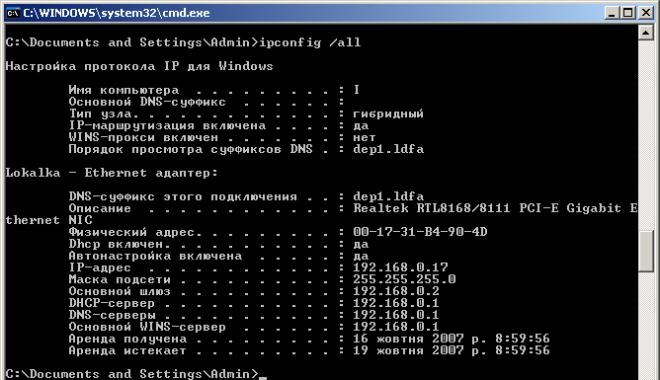

Рис.1 Приклад використання команди Ipconfig /all
Nslookup − утиліта командного рядка, що переводить TCP/IP-ім’я сервера в TCP/IP-адресу. Ця команда аналогічна використанню он-лайнової телефонної книжки для пошуку індивідуального імені (TCP/IP-ім’я) і телефонного номера (TCP/IP-адреса). За замовчуванням, якщо набрати Nslookup у командному рядку, система скеровує запит до сервера DNS, зазначеному в установках протоколу TCP/IP на комп’ютері. Якщо се

Конспект лекції № 7

Тема: Броузери, прикладні пакети електронної пошти. Організація ресурсів в глобальній комп'ютерній мережі Internet

Міжпредметні зв’язки Вивчення навчальної дисципліни “ Комп'ютерні мережі ” базується на знаннях, отриманих після вивчення дисципліни “Інформатика” та взаємопов’язана з такими дисциплінами як "Технологія проектування та адміністрування БД і СД", "Технології Internet".

Мета лекції: дати систематизовані основи знань по використанню браузерів та прикладних поштових пакетів

План лекції:
- Браузери. Електронна пошта
- Поняття про систему телеконференцій
- Види пошукових систем
- Пошуковi сервери
- Інформаційно-пошукові системи, електронні бібліотеки

Опорні поняття: електронна пошта , браузери, протоколи

Інформаційні джерела:

Основна та допоміжна література:
- Буров Є.В.. Комп’ютерні мережі. / 2-е вид., оновл. і доп. – Львів –Бак, 2003
- Комп’ютерні мережі : навчальний посібник / [Азаров О. Д., Захарченко С. М., Кадук О. В. та ін.] — Вінниця : ВНТУ, 2013. — 371 с.
- Бірюков М.Л., Стеклов В.К., Костік Б.Я. Транспортні мережі телекомунікацій: Системи мультиплексування: Підручник для студентів вищ. техн. закладів; За ред. В.К. Стеклова. – К.: Техніка, 2005. – 312 с.
- Валецька Т. М. Комп'ютерні мережі. Апаратні засоби. Навчальний посібник. - К.: Центр навчальної літератури, 2002. -208с.
- Габрусєв В.Ю. Вивчаємо комп’ютерні мережі. – К.: Вид. дім "Шкільний світ", 2005. – 128 с.

Навчальне обладнання: ноутбук, проектор.

ВИКЛАД МАТЕРІАЛУ ЛЕКЦІЇ

Питання 1. Електронна пошта

Переваги електронної пошти

Найбільш популярною можливістю Internet є Електронна пошта (e-mail). Для більшості користувачів Internet служить дешевшим та зручнішим способом передачі повідомлень приятелям в місті та колегам по всій земній кулі.
Електронна пошта (скорочено можна зустріти ще e-mail) означає процес передачі повідомлень по комп'ютерній мережі. Замість того, щоб писати листа, заклеювати його в конверт та опускати його в поштову скриньку, можна послати повідомлення по Internet будь-якому користувачеві.
Переваги електронної пошти цілком очевидні:
По-перше, вона дешева, частіше дешевше відправки листа і майже дешевша телефонного виклику.
По-друге, вона діє дійсно дуже швидко. Повідомлення знаходять адресата за лічені секунди.
По-третє, користуватися електронною поштою дуже зручно. Не потрібно думати про часові пояси та підраховувати їх перекриття (день або ніч).
По-четверте, за допомогою електронної пошти одне і теж повідомлення можливо одночасно переслати декільком особам.
По-п'яте, можливо робити копії повідомлень, а потім переслати іншим абонентам.
Як і люба інша система сервісних програм, електронна пошта має свої сильні та слабкі сторони. Вона дуже схожа на телефон та традиційну пошту. В таблиці один наведені деякі порівняльні характеристики.
Таблиця 1

№ | Характеристика | Телефон | Пошта звичайна | Електронна пошта
1 | швидкість | висока | низька | помірна
2 | синхронізація | потрібна | не потрібна | не потрібна
3 | формальність | змінюється | змінюється | помірна
4 | відповідальність | низька | висока | помірна
 | конференцзв'язок | невеликий | одностороння | кожний з усіма
 | захист | середній | високий | низька

Проаналізуємо ці характеристики.

Швидкість. Телефонний зв'язок - це термінова передача інформації. Час, необхідний для передачі інформації засобами електронної пошти, складає від декількох секунд до одного дня. Звичайна пошта приходить, в кращому випадку, на наступну добу, або через декілька днів.

Синхронізація. Вартість, яку приходиться платити за швидкий зв'язок по телефону, полягає в тому, що обидва абоненти знаходяться як правило біля телефона одночасно. Електронна пошта та звичайна пошта - асинхронні системи. Відправник посилає листа, коли він готовий, а той, хто отримує та читає його, коли у нього є вільний час. Такий спосіб зв'язку зручний, коли абоненти знаходяться на великій відстані один від одного (наприклад, через декілька часових поясів) і розпорядок дня у них різний.

Формальність. Від дотримування різного сорту формальностей в значній мірі залежить результат спілкування. Розмовляючи по телефону, можливо легко знайти відповідний тон: до одного співбесідника можна звертатися досить офіційно, до другого - по дружньому. Теж саме характерне і для звичайної пошти. Можливо вибирати з множини видів кореспонденції (рукописні записи, друковані ділові листи і т.д.) найбільш підходящі для даного конкретного випадку. Електронна кореспонденція завжди набирається на клавіатурі, але в жодному підручнику з машинопису не знайдете матеріалів про те, які формальності слід зберігати при листуванні по електронній пошті. Окрім того, індивідуальність в електронній пошті завжди закрита, тобто адреса електронної пошти будь-якого великого босу зовні нічим не відрізняється від сотні інших адрес.
Відповідальність. Спілкування в письмовій формі передбачає більш власну відповідальність ніж усне спілкування. Коли в розмові по телефону ви сказали дещо таке, про що пожаліли би в майбутньому, то в останньому випадку ви може заявити, що нічого подібного не говорили. Але коли ви захочете поступити подібним чином в електронній пошті, то виявиться, що хто-небудь записав копію такого повідомлення в файл і може пред'явити його відповідним службам. "Паперову пошту" також можливо підробити, але це дуже важко: прийшлось би підробляти печатки, поштові марки, підписи і т.д.
Конференцзв'язок. Розглянемо можливість спілкування групи людей. Телефон - відмінний засіб, але лише не для багаточисленних груп абонентів. Конференцзв'язок дозволяє спілкування людей один з одним, однак по мірі зростання чисельності групи, планування і регулювання такого зв'язку становиться дуже складним процесом. Електронна пошта дозволяє формувати великі групи і будь-який член групи може в будь-який час здійснити зв'язок з рештою її членів. Це робить електронну пошту корисною як для розповсюдження інформації, так і для опиту груп. Поштова звичайна система, в якій повідомлення виходять з однієї точки і розсилаються усій групі - дуже непроста задача.
Захист. Система захисту електронної пошти, як правило, нижче порівняно з телефоном і звичайною поштою. Якщо зберігати обережність, то лист, надісланий по звичайній пошті, може залишатись в закритому ящику поштового відомства до тих пір, поки не попаде в руки адресату. Для підслуховування телефонних розмов необхідний доступ до засобів зв'язку, а це викликає великі технічні труднощі. Електронна пошта іде по достатньо непередбаченому шляху через різноманітні комп'ютери, захист яких від несанкціонованого доступу невисокий. Існують спеціальні програми підвищеного захисту, які кодують повідомлення, намагаючись компенсувати недостатній захист технічних засобів, але вони використовуються тільки небагатьма користувачами.
Загальне правило говорить про наступне: при підвищених вимогах до таємності інформаційних повідомлень електронною поштою користуватися не слід.

Недоліки електронної пошти

Звичайно, електронна пошта не може бути панацеєю від усіх недоліків і не зможе замінити чудово оформленого звіту чи особистої зустрічі. По самій своїй природі електронна пошта має деякі обмеження.
1. Неможливість бачити обличчя та чути голос.

Багато людей вважають повідомлення електронної пошти різновидом бесіди. Дуже часто люди пишуть так, ніби вони "розмовляють неформальними способами". Однак, ваш співбесідник не може бачити міміку вашого обличчя і слухати інтонацію вашого голосу. В результаті те, що ви вважаєте насмішкою або саркастичним зауваженням, той хто читає пошту може сприйняти як дещо дуже серйозне.

2. Звичайно, тут проявляється особиста та культурна проблема, наприклад, англійці дуже слабо реагують на гумор, тому в повідомленнях для них можливо викинути саркастичні зауваження.

Принципи функціонування електронної пошти

Електронна пошта відрізняється від інших систем тим, що вона не "канальна" служба. Передаючий та приймаючий комп'ютер не обов'язково мусять взаємодіяти один з одним безпосередньо. Електронна пошта відома як служба з "проміжним накопиченням". П

Конспект лекції № 8

Тема: Засоби моделювання комп’ютерних мереж. Моделювання комп’ютерних мереж з використанням Cisco Packet Tracer

Міжпредметні зв’язки Вивчення навчальної дисципліни “ Комп'ютерні мережі ” базується на знаннях, отриманих після вивчення дисципліни “Інформатика” та взаємопов’язана з такими дисциплінами як "Технологія проектування та адміністрування БД і СД", "Технології Internet".

Мета лекції: дати систематизовані основи знань по створенню моделей комп’ютерних мереж в програмному середовищі Cisco Packet Tracer.

План лекції:
- Засоби моделювання комп’ютерних мереж
- Кабельні мережі, поняття vlan, типи обладнання та його використання.
- Створенню моделей комп’ютерних мереж в програмному середовищі Cisco Packet Tracer

Опорні поняття: порт, Acces, Trank, віртуальні мережі, роутер, комутатор

Інформаційні джерела:

Основна та допоміжна література:
- Буров Є.В.. Комп’ютерні мережі. / 2-е вид., оновл. і доп. – Львів –Бак, 2003
- Комп’ютерні мережі : навчальний посібник / [Азаров О. Д., Захарченко С. М., Кадук О. В. та ін.] — Вінниця : ВНТУ, 2013. — 371 с.
- Бірюков М.Л., Стеклов В.К., Костік Б.Я. Транспортні мережі телекомунікацій: Системи мультиплексування: Підручник для студентів вищ. техн. закладів; За ред. В.К. Стеклова. – К.: Техніка, 2005. – 312 с.
- Валецька Т. М. Комп'ютерні мережі. Апаратні засоби. Навчальний посібник. - К.: Центр навчальної літератури, 2002. -208с.
- Габрусєв В.Ю. Вивчаємо комп’ютерні мережі. – К.: Вид. дім "Шкільний світ", 2005. – 128 с.

Навчальне обладнання: ноутбук, проектор.

ВИКЛАД МАТЕРІАЛУ ЛЕКЦІЇ
Питання 1 Засоби моделювання комп’ютерних мереж

З розвитком мережевої інфраструктури та з ускладненням додатків, що застосовуються в мережі, збільшуються вимоги до пропускної здатності, надійності і захисту мережі, її керованості, зниженню вартості експлуатації. Для задоволення сучасних вимог до комп’ютерної мережі вона повинна підтримувати такі мережеві програми та сервіси: – інтегровану передачу голосових, відео- і цифрових даних; – створення віртуальних локальних і приватних мереж; – управління мережею на основі правил; – використання угод про рівень послуг, що надаються; – облік використовуваних ресурсів; – управління користувачами; – передачу багатоадресного трафіку; – побудову мереж Internet, Intranet, Extranet. Таким чином, комп’ютерні мережі надають широкий вибір послуг і механізмів для забезпечення роботи необхідних додатків за допомогою реалізації служби каталогів, різноманітних мережевих сервісів (комутація, віртуальні локальні та приватні мережі, мережі Frame Relay і ATM, правила доступу, захист інформації, якість обслуговування, облік використання ресурсів) та постійно ускладнюються. У зв’язку з цим, процес проектування комп’ютерних мереж також суттєво ускладнюється. В теперішній час найбільш розповсюдженим підходом до їх проектування є експертні оцінки. Спеціалісти в галузі інформаційних систем проектують комп’ютерну мережу у відповідності до поставлених їй задач. Але рішення цих спеціалістів має суб’єктивний характер і не завжди є оптимальним. Тому у поєднанні з даним методом проектування доцільно застосовувати засоби моделювання комп’ютерних мереж.
Класифікувати програмні продукти для моделювання можна за наступними критеріями: • вартість: – платне програмне забезпечення; – вільне програмне забезпечення; • можливості програм: – високофункціональні; – середньофункціональні; – низькофункціональні; • типи мереж, що моделюються: – глобальні; – локальні; – локальні і глобальні • принцип роботи: – програми, що моделюють; – програми, що оцінюють; Найбільш розповсюджені програмні продукти для моделювання комп’ютерних мереж наведені у табл. 1. Такі програмні продукти, як COMNET III, NetMaker XA, MIND, AutoNet/ Designer, AutoNet/MeshNET, BONES та Opnet є високофункціональними засобами моделювання комп’ютерних мереж, що мають можливість моделювання як локальних, так і глобальних мереж. Але вони мають дуже велику вартість. Ряд програм, таких як Prophesy, StressMagic, Performance-1, Performance-3, Netcracker мають меншу вартість, тобто відносяться до дешевих засобів моделювання, але вони мають середню функціональність, хоча також можуть моделювати і локальні, і глобальні мережі. Крім комерційних програм існують засоби моделювання, які поширюються під ліцензією GNU GPL. Більшість з них, такі як D-ITG, Friendly Pinger, Netperf, RUDE, MGEN, Iperf та UDP Packet Generator відносяться до програм, що оцінюють комп’ютерні мережі. Вони мають низьку функціональність та не підтримують глобальні мережі

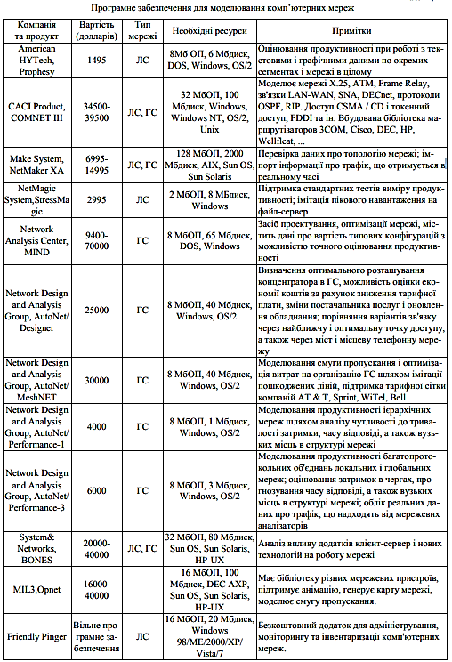

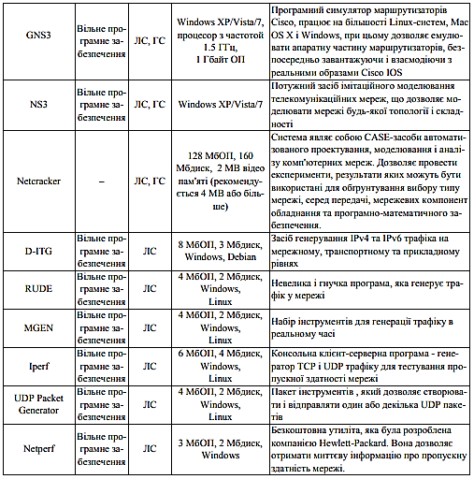
Так, Friendly Pinger дозволяє адмініструвати, проводити моніторинг та інвентаризацію комп'ютерноїмережі. За допомогою Netperf можна отримати миттєву інформацію про пропускну здатність мережі. D-ITG дозволяє генерувати IPv4 та IPv6 трафік на мережному, транспортному та прикладному рівнях. Програми RUDE та MGEN являють собою набір інструментів для генерації трафіку в реальному часі. Iperf – консольна клієнт-серверна програмагенератор TCP і UDP трафіку для тестування пропускної здатності мережі. UDP Packet Generator дозволяє створювати і відправляти один або декілька UDP пакетів та аналізувати трафік. Але серед вільного програмного забезпечення є такі засоби моделювання комп’ютерних мереж, які за функціональністю не поступаються своїм високофункціональним комерційним аналогам, таким як COMNET III, Opnet та ін. Це GNS3 та NS3. GNS3 – програмний симулятор маршрутизаторів Cisco, працює на більшості Linux-систем, Mac OS X і Windows, при цьому дозволяє емулювати операційні системи реального мережевого устаткування, безпосередньо завантажуючи і взаємодіючи з реальними образами Cisco IOS, підтримує локальні та глобальні мережі. NS3 – потужний засіб імітаційного моделювання телекомунікаційних мереж, що дозволяє моделювати мережі будь-якої топології і складності. Він є дуже гнучким і в той же час потужним засобом моделювання за рахунок використання C++ в якості вбудованого мови опису моделей. Так само, крім С++, може використовуватися Python. Обидві мови в симуляторі рівноправні і застосовуються для опису моделей телекомунікаційних систем.
Завдяки дуже великому і гнучкому API, а також повноті документації програмних інтерфейсів, розробник моделі практично нічим не обмежується.
Йому надається можливість побудови як власних моделей будь-якої складності, так і, завдяки використовуваної ліцензії GNU GPLv2, зміни і доповнення вже існуючих моделей, що входять в комплект програмного забезпечення. В NS3 розроблені моделі бездротових типів мереж, що дозволяють проводити моделювання навіть з рухомими об'єктами в тривимірному просторі.
Розроблено моделі для побудови дротових топологій різної складності, а також змішаних. Присутня реалізація різних типів Mesh-мереж на основі стека протоколів 802.11s. Розроблено FrameWork під назвою FlowMonitor, що надає гнучкі методи збору показань з активних мережних пристроїв і каналів зв'язку, що моделюються.
Як видно з наведеного аналізу, основною тенденцією розвитку засобів моделювання комп’ютерних мереж є застосування модульного принципу.
Тобто при моделюванні мережі здійснюється емуляція операційних систем реального мережевого устаткування. Це дозволяє створити таку модель, яка є максимально адекватною мережі, що моделюється, та отримати найбільш достовірні результати.

Питання 2 Кабельні мережі, типи обладнання та його використання

Мережевий концентратор (також хаб від англ. hub - центр) - пристрій для об'єднання комп'ютерів в мережу із застосуванням кабельної інфраструктури типу вита пара.
Концентратор, ретранслює вхідний сигнал з одного порту в сигнал на всі інші (підключені) порти, реалізуючи, таким чином, загальну шину, c поділом пропускної здатності мережі між усіма пристроями.
Мережевий комутатор (свіч від англ. switch - перемикач) - пристрій, призначений для з'єднання декількох вузлів комп'ютерної мережі в межах одного або декількох сегментів мережі.
На відміну від концентратора, який поширює трафік від одного підключеного пристрою до всіх інших, комутатор передає дані лише безпосередньо отримувачу. Це підвищує безпеку мережі, позбавляючи інші сегменти мережі від необхідності обробляти дані, які їм не призначалися.
VLAN (Virtual Local Area Network — віртуальна локальна комп'ютерна мережа) — є групою хостів з загальним набором вимог, що взаємодіють так, ніби вони прикріплені до одного домену, незалежно від їх фізичного розташування. VLAN має ті самі атрибути, як і фізична локальна мережа, але дозволяє кінцевим станціям бути згрупованими разом, навіть якщо вони не перебувають на одному мережевому комутаторі. Реконфігурація мережі може бути зроблена за допомогою програмного забезпечення замість фізичного переміщення пристроїв.
VLAN, які створені, щоб забезпечити послуги сегментації, зазвичай надаються маршрутизаторами в конфігурації локальної мережі. VLAN, розглядають такі питання, як масштабованість, безпека та управління мережею. Маршрутизатори в топологіях VLAN забезпечують фільтрацію, безпеку, узагальнення адрес та управління трафіком. Приклад мереж з використанням VLAN наведений на Рис.1 та Рис.2.
Рис.1. Схема з одним комутатором

Рис.2 Схема з двома комутаторами

Питання 2. Створенню моделей комп’ютерних мереж в програмному середовищі Cisco Packet Tracer

Для більшого розуміння топології мережі, а також практичної реалізації проектів мереж можна використати програмне середовище Cisco Packet Tracer.
Packet Tracer - симулятор мережі, що випускається фірмою Cisco Systems, крім того це багатофункціональна програма для моделювання мережі. Packet Tracer надає функції моделювання, візуалізації, а також вивчення складних принципів топології мережі.
У симуляторі реалізовані серії маршрутизаторів Cisco 800, 1800, 1900, 2600, 2800, 2900 і комутаторів Cisco Catalyst 2950, 2960, 3560, ASA 5505. Бездротові пристрої представлені маршрутизатором, точками доступу і стільниковими вишками. Крім того є реалізовані технології DHCP, HTTP, TFTP, FTP, DNS, AAA, SYSLOG, NTP і EMAIL, робочі станції, різні модулі до комп'ютерів і маршрутизаторів, хаби і.т.д. Об'єднувати мережеві пристрої можна за допомогою різних типів кабелів, наприклад: прямі і зворотні, оптичні і коаксіальні.
Вікно програми Packet Tracer представлено на Рис 1.
Стандартне програмне меню (1) мало чим відрізняється від подібного меню в інших програмах операційної системи Windows.
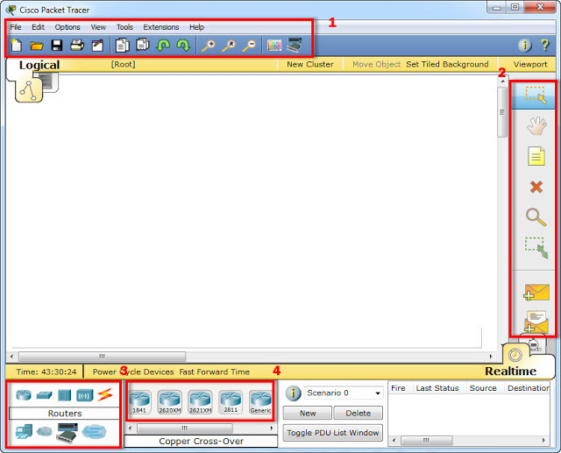
Рис 1 Вікно програми Cisco Packet Tracer

Графічне меню (2) містить піктограми інструментів для роботи з проектом і об'єктами проекту. Кожен з розташованих в даному меню інструментів можна вибрати за допомогою ЛКМ на відповідній піктограмі.
Меню 3 дозволяє вибрати тип пристроїв, а меню 4 безпосередньо сам пристрій. Найбільш використовуваними є:
- Routers - дозволяє додавати в проект маршрутизатори Cisco. В Cisco Packet Tracer 5.3.3 доступні Cisco 1841 Cisco 2820 XM, Cisco 2821 XM, Cisco 2811.
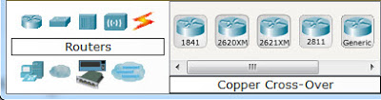

- Switches - використовується для додавання комутаторів L2. Доступні наступні моделі Cisco Catalyst WS-C2950-24, Cisco Catalyst WS-C2950T-24, Cisco Catalyst WS-C2960-24TT

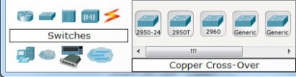

- Connections - вибір типу підключення для мережевого обладнання.

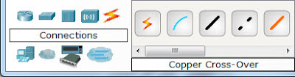
- End devices - вибір кінцевих пристроїв, мається на увазі персональні комп'ютери, лептопи, IP-телефони і сервери.

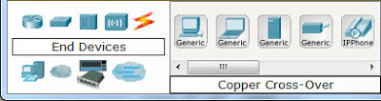

Додавання об'єктів топології проводиться простим перетягуванням. При з'єднанні різних пристроїв в єдину мережу, використовуючи на панелі інструментів вкладку Connections, буде надаватися вибір порту підключення.
Конфігурування маршрутизаторів можна виконувати з використання графічного (вкладка Config) інтерфейсу (дії користувача дублюються командами в нижній частині вікна), або набором відповідних команд на закладці CLI.
Перехід в режим привілейованого доступу по налаштуванню комутатора:
Switch(config)#en (enable) // вхід в превілегійований режим;

- Визначаємо режим Access для порту vlan 2.
Switch(config)#interface fastEthernet 0/1 // порт підключення комутатора;
Switch(config-if)#switchport mode access // порт починає працювати в режимі Access;
Switch(config-if)#switchport access vlan 2 // визначаємо для даного порту vlan2;
Switch(config-vlan)#exit // виходимо з конфігурації vlan;

Перехід в режим розширеної конфігурації комутатора:
Switch(config)#conf t (configuration terminal) // режим глобальної конфігурації;

Додавання в базу даних комутаторів нових vlan:
Switch(config)#en (enable) // вхід в превілегійований режим;
Switch(config)#conf t (configuration terminal) // режим глобальної конфігурації;
Switch(config-vlan)#vlan 2 // вхід в налаштування vlan;
Switch(config-vlan)#name (на ваш вибір);
Switch(config-vlan)#exit //виходимо з конфігурації vlan;

Перегляд переліку vlan занесених в базу комутатора:
Switch(config)# show vlan

Переведення порту комутатора в режим Access:
Switch(config-if)#switchport mode access // порт починає працювати в режимі Access

Переведення порту комутатора в режим Trank:
interface gigabitEthernet 0/1 // вибираємо порт комутатора, який буде працювати як транк порт;
Switch(config-if)#switchport mode trunk // порт працювати в указаному намі режимі;
Switch(config-if)#switchport trunk allowed vlan2,3 // вказуємо які порти будуть передавати дані через фізичне підключення.

Питання і завдання студентам для контролю знань, самостійного опрацювання матеріалу лекції, для підготовки до семінарського, практичного, лабораторного заняття за темою лекції.
- Що таке комп’ютерна мережа ?
- Що таке робоча станція?
- В чому полягає режим Trank?
- В чому полягає режим Access?
- Що таке роутер?
- Що таке комутатор?

Укладач(і):____________ ____Ситник В.Ю.___________
(підпис) (ПІБ, посада, науковий ступінь, вчене звання)

